Testovací schéma:
Náhodný výběr odhad parametrů testová statistika
(jaké má rozdělení?, (průměr, rozptyl, SD; (známé rozdělení,
předpoklady pro testy) rozdělení odhadu, rozhodnutí o H₀)
konfidenční interval)

Délka ryb ve štěrkovnách Odhad hustoty „prstí“ pro průměry Testová stat. a její rozdělení, když H₀ platí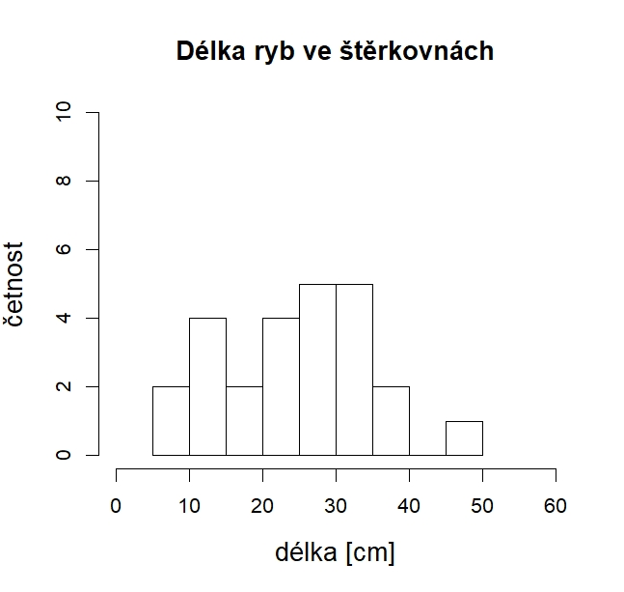 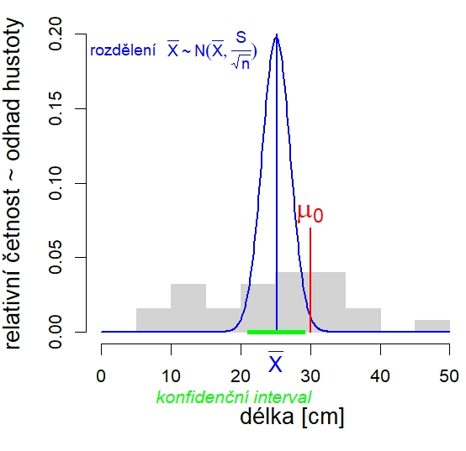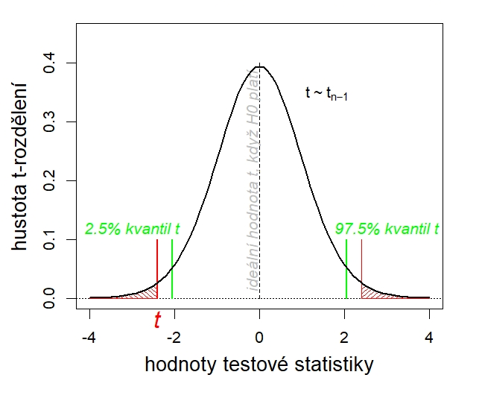

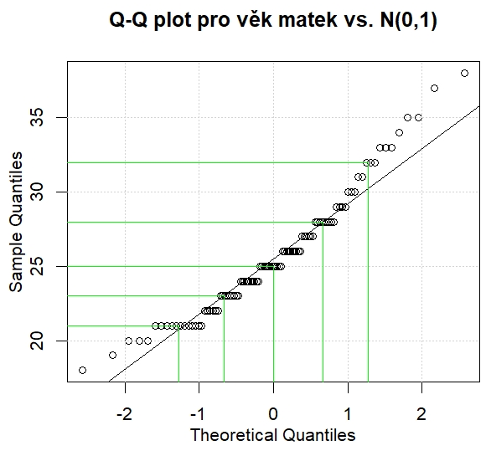
Kvantilový diagram
kvantily výběrové: teoretické pro N(0,1):
10 % 21 -1.28
25 % 23 -0.67
50 % 25 0
75 % 28 0.67
90 % 32 1.28

